Panama khuất phục trước áp lực của Mỹ, cấp quyền đi lại miễn phí cho Hải quân Mỹ qua Kênh đào
Bloomberg
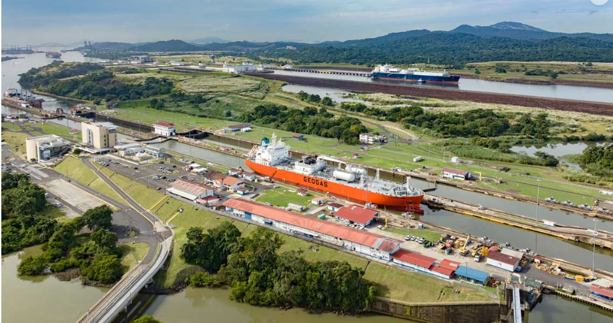
Panama đã hứa sẽ cho tàu chiến cũ Mỹ đi qua Kênh đào Panama miễn phí và cho biết sẽ rút khỏi chương trình cho vay đã ký với Trung Quốc sau khi Ngoại trưởng Marco Rubio chỉ trích chính phủ nước này trong chuyến thăm của ông vào Chủ Nhật (ngày 2/2).
Ông Rubio, đồng tình với những lời phàn nàn của Tổng thống Donald Trump về ảnh hưởng của Trung Quốc đối với tuyến đường thủy này, đã cảnh báo rằng Mỹ sẽ "thực hiện các biện pháp cần thiết để bảo vệ quyền của mình" trừ khi Panama thực hiện những thay đổi ngay lập tức, Bộ Ngoại giao Mỹ cho biết sau khi Rubio gặp Tổng thống Jose Raul Mulino.
Nhà lãnh đạo Panama đã hạ thấp căng thẳng nhưng khẳng định lại rằng đất nước của ông sẽ không từ bỏ kênh đào, vì chính phủ của ông đã đưa ra những nhượng bộ khác cho Mỹ.
Cơ quan quản lý kênh đào cho biết vào cuối Chủ Nhật rằng họ sẽ "tối ưu hóa ưu tiên quá cảnh" của các tàu của Hải quân Mỹ qua tuyến đường thủy này. Tổng thống (TT) Mulino đã đảm bảo với ông Rubio rằng các tàu của Hải quân Mỹ sẽ được đi lại miễn phí, một quan chức Mỹ cho biết. Các quan chức Panama đã không trả lời ngay lập tức yêu cầu bình luận về khẳng định đó.
Vào tháng 12, TT Trump đã phàn nàn về cái mà ông gọi là mức giá "cắt cổ" mà ông cho biết Panama đã tính cho Hải quân và các công ty Mỹ khi sử dụng kênh đào và đe dọa sẽ giành lại quyền kiểm soát nó.
TT Mulino cũng cho biết đất nước của ông sẽ không gia hạn việc tham gia Sáng kiến ​​Vành đai và Con đường của Trung Quốc, khiến Panama trở thành quốc gia Mỹ Latinh đầu tiên làm như vậy. Ông nói thêm rằng chính phủ của ông sẽ đánh giá xem có nên rút lui trước khi thỏa thuận hiện tại kết thúc vào năm 2026 hay không.
Cố vấn An ninh Quốc gia Mỹ Mike Waltz gọi động thái đó là "bước đi đúng hướng" trong một bài đăng trên X. Một quan chức Mỹ cho biết mặc dù tích cực, nhưng động thái này không giải quyết hoàn toàn những lo ngại về kênh đào.
Phát biểu với các phóng viên sau cuộc họp với Ngoại trưởng Rubio vào Chủ Nhật, TT Mulino gọi phiên họp là "tôn trọng và thân thiện".
"Tôi không cảm thấy bất kỳ mối đe dọa thực sự nào đối với hiệp ước hoặc tính hợp lệ của nó, và càng không cảm thấy việc sử dụng vũ lực quân sự để chiếm kênh đào", ông nói bằng tiếng Tây Ban Nha. "Tôi không cảm thấy điều đó".
Khi được hỏi về tình hình vào tối Chủ Nhật, TT Trump nói với các phóng viên rằng ông không nghĩ rằng quân đội sẽ là cần thiết để đảm bảo lợi ích của Mỹ tại kênh đào.
“Trung Quốc đang điều hành Kênh đào Panama,” TT Trump nói. “Chúng ta sẽ lấy lại nó hoặc một điều gì đó rất mạnh mẽ sẽ xảy ra.”
Trong khi Panama bác bỏ cáo buộc của Trump, ảnh hưởng của Trung Quốc đang gia tăng trong khu vực. Vào năm 2017, một chính phủ Panama trước đây đã cắt đứt quan hệ ngoại giao với Đài Loan và tuyên bố rằng “chỉ có một Trung Quốc” — một động thái đã xảy ra ở một số quốc gia Mỹ Latinh trong những năm gần đây.
Panama đã cam kết tham gia chương trình Vành đai và Con đường vào cuối năm 2017, ký một hiệp ước cuốn chiếu trong ba năm. Tư cách thành viên của quốc gia này sẽ tự động gia hạn vào cuối năm 2026 trừ khi Panama — hoặc Bắc Kinh — quyết định chấm dứt thỏa thuận.
Bộ Ngoại giao Trung Quốc đã tuyên bố rằng họ sẽ luôn tôn trọng chủ quyền của Panama đối với kênh đào và công nhận đây là tuyến đường thủy quốc tế trung lập vĩnh viễn. Bộ này đã không trả lời yêu cầu bình luận về lời tuyên thệ của Panama sẽ rời khỏi sáng kiến ​​Vành đai và Con đường trong một ngày nghỉ lễ.
Một công ty con tại Hồng Kông của CK Hutchison Holdings Ltd. — cũng có trụ sở tại thành phố châu Á này — có hai trong số năm cảng liền kề nhau, mỗi cảng ở một bên kênh đào. Theo hiến pháp của Panama, kênh đào do Cơ quan quản lý kênh đào Panama quản lý, một số khoản phí được nộp vào kho bạc quốc gia.
Kênh đào Panama đã bị giám sát chặt chẽ hơn kể từ tháng 12, khi TT Trump phàn nàn rằng họ tính mức giá cắt cổ đối với các tàu của Mỹ. Ông yêu cầu phải giảm phí hoặc Panama phải trả lại kênh đào cho Mỹ.
Mỹ đã xây dựng kênh đào này vào đầu thế kỷ 20 và nhượng lại cho Panama vào năm 1999 theo một hiệp ước do Tổng thống Jimmy Carter ký năm 1977 — một động thái mà TT Trump gọi là ngu ngốc.
Kênh đào dài 51 dặm (82 km) nối liền Đại Tây Dương và Thái Bình Dương là một tài sản chiến lược lớn. Đây cũng là điểm nghẽn cho thương mại toàn cầu vì Panama đã phải chịu một đợt hạn hán kéo dài làm cản trở việc qua lại.
Trong các cuộc đàm phán vào Chủ Nhật, các ông Rubio và Mulino cũng thảo luận về vấn đề di cư qua Darien Gap, một khu vực rừng rậm giữa Colombia và Panama mà ông cho biết đã chứng kiến ​​sự sụt giảm 94% các vụ vượt biên trái phép. Mulino đã đề xuất một đường băng ở gần khu vực này để tiến hành các thủ tục hồi hương những người vượt biên.
Rubio, con trai của những người nhập cư Cuba, đã đến Panama vào thứ Bảy để bắt đầu chuyến đi kéo dài sáu ngày, cũng sẽ đưa ông đến El Salvador, Costa Rica, Guatemala và Cộng hòa Dominica.
Chuyến đi của ông Rubio, bao gồm chuyến thăm kênh đào Panama, là chuyến công du nước ngoài đầu tiên của ông với tư cách là nhà ngoại giao hàng đầu của Mỹ. Chuyến đi diễn ra một ngày sau khi TT Trump công bố mức thuế 25% đối với Mexico và Canada sẽ có hiệu lực vào thứ Ba (ngày 3/2), cũng như mức thuế 10% đối với Trung Quốc.
Sự việc này cũng diễn ra trong bối cảnh TT Trump thúc đẩy các nước Mỹ Latinh tiếp nhận những người bị trục xuất khỏi Mỹ, trong đó có nhiều người đến từ Trung Mỹ. Một cuộc tranh chấp với Tổng thống Colombia Gustavo Petro tuần trước đã dẫn đến mối đe dọa áp thuế đối với một trong những đồng minh mạnh nhất khu vực của Mỹ.
-----------------------------------

